腾讯万亿级 Elasticsearch 技术解密
https://mp.weixin.qq.com/s/CNf75yT0A0QPki-Qhw3_8w

作者： johngqjiang，腾讯 TEG 云架构平台部研发工程师
Elasticsearch（ES）作为开源首选的分布式搜索分析引擎，通过一套系统轻松满足用户的日志实时分析、全文检索、结构化数据分析等多种需求，大幅降低大数据时代挖掘数据价值的成本。腾讯在公司内部丰富的场景中大规模使用 ES，同时联合 Elastic 公司在腾讯云上提供内核增强版的 ES 云服务，大规模、丰富多样的的使用场景推动着腾讯对原生 ES 进行持续的高可用、高性能、低成本优化。今天给大家分享近期在 Elastic 中国开发者大会上的演讲内容：腾讯万亿级 Elasticsearch 技术解密。

一、ES 在腾讯的应用场景
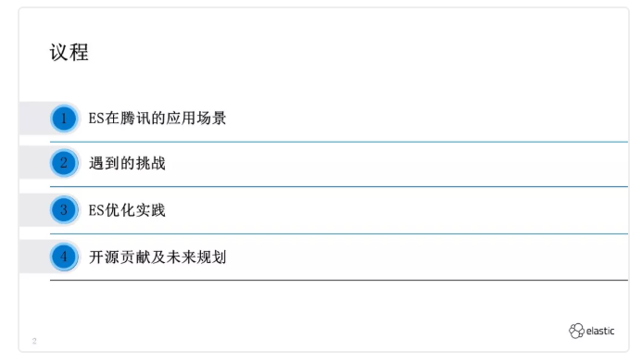
本次分享的主要内容包含：首先介绍 ES 在腾讯的丰富应用场景及各种场景的典型特点；然后给出我们在大规模、高压力、丰富多样的使用场景下遇到的挑战；针对这些挑战，我们重点介绍腾讯在 ES 内核方面进行的高可用性、低成本、高性能等优化实践；最后简单分享我们在 ES 未来规划以及开源贡献方面的思考。
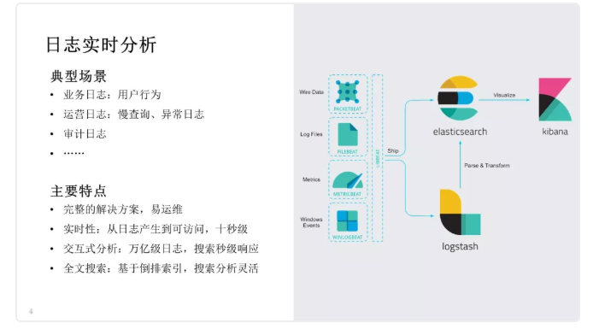
我们先来看下 ES 在腾讯的应用场景。最初我们使用 ES 于日志实时分析场景，典型日志如下：运营日志，比如慢日志、异常日志，用来定位业务问题；业务日志，比如用户的点击、访问日志，可以用来分析用户行为；审计日志，可以用于安全分析。ES 很完美的解决了日志实时分析的需求，它具有如下特点：

Elastic 生态提供了完整的日志解决方案，任何一个开发、运维同学使用成熟组件，通过简单部署，即可搭建起一个完整的日志实时分析服务。

在 Elastic 生态中，日志从产生到可访问一般在 10s 级。相比于传统大数据解决方案的几十分钟、小时级，时效性非常高。

由于支持倒排索引、列存储等数据结构，ES 提供非常灵活的搜索分析能力。

支持交互式分析，即使在万亿级日志的情况下，ES 搜索响应时间也是秒级。

日志是互联网行业最基础、最广泛的数据形式，ES 非常完美的解决了日志实时分析场景，这也是近几年 ES 快速发展的一个重要原因。

第二类使用场景是搜索服务，典型场景包含：商品搜索，类似京东、淘宝、拼多多中的商品搜索；APP 搜索，支持应用商店里的应用搜索；站内搜索，支持论坛、在线文档等搜索功能。我们支持了大量搜索服务，它们主要有以下特点：

高性能：单个服务最大达到 10w+ QPS，平响 20ms~，P95 延时小于 100ms。

强相关：搜索体验主要取决于搜索结果是否高度匹配用户意图，需要通过正确率、召回率等指标进行评估。

高可用：搜索场景通常要求 4 个 9 的可用性，支持单机房故障容灾。任何一个电商服务，如淘宝、京东、拼多多，只要故障一个小时就可以上头条。

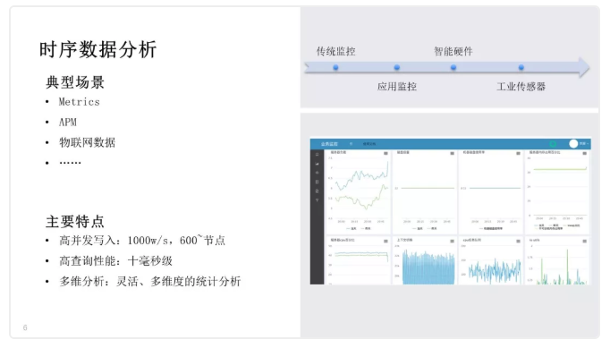
第三类使用场景是时序数据分析，典型的时序数据包含：Metrics，即传统的服务器监控；APM，应用性能监控；物联网数据，智能硬件、工业物联网等产生的传感器数据。这类场景腾讯很早就开始探索，在这方面积累了非常丰富的经验。这类场景具有以下特点：

高并发写入：线上单集群最大规模达到 600+节点、1000w/s 的写入吞吐。

高查询性能：要求单条曲线 或者单个时间线的查询延时在 10ms~。

多维分析：要求灵活、多维度的统计分析能力，比如我们在查看监控的时候，可以按照地域、业务模块等灵活的进行统计分析。

二、遇到的挑战
前面我们介绍了 ES 在腾讯内部的广泛应用，在如此大规模、高压力、丰富使用场景的背景下，我们遇到了很多挑战，总体可以划分为两类：搜索类和时序类。
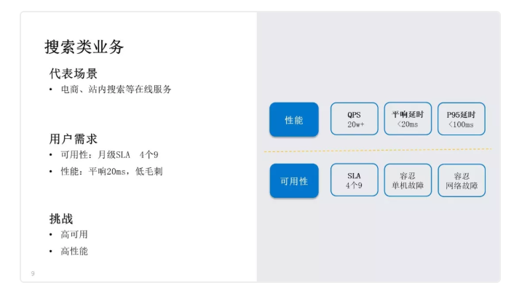
首先，我们一起看看搜索类业务的挑战。以电商搜索、APP 搜索、站内搜索为代表，这类业务非常重视可用性，服务 SLA 达到 4 个 9 以上，需要容忍单机故障、单机房网络故障等；同时要求高性能、低毛刺，例如 20w QPS、平响 20ms、P95 延时 100ms。总之，在搜索类业务场景下，核心挑战点在于高可用、高性能。
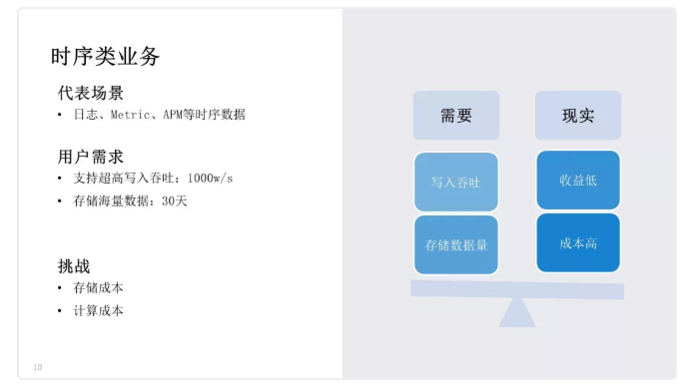
另一类我们称之为时序类业务挑战，包含日志、Metrics、APM 等场景。相比于搜索类业务重点关注高可用、高性能，时序类业务会更注重成本、性能。比如时序场景用户通常要求高写入吞吐，部分场景可达 1000w/sWPS；在这样写入吞吐下，保留 30 天的数据，通常可达到 PB 级的存储量。而现实是日志、监控等场景的收益相对较低，很可能用户用于线上实际业务的机器数量才是 100 台，而监控、日志等需要 50 台，这对多数用户来说，基本是不可接受的。所以在时序类业务中，主要的挑战在于存储成本、计算成本等方面。
前面我们介绍了在搜索类、时序类业务场景下遇到的高可用、低成本、高性能等挑战，下面针对这些挑战，我们重点分享腾讯在 ES 内核方面的深入实践。

三、ES 优化实践
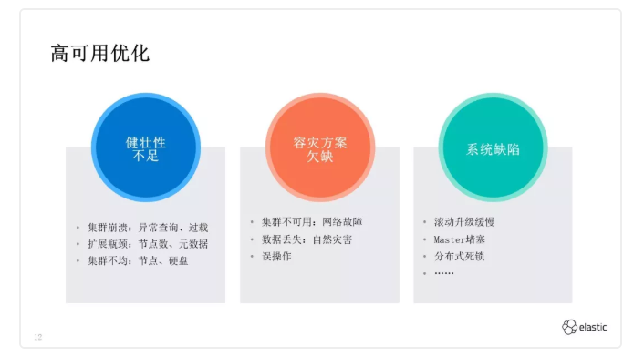
首先，我们来看看高可用优化，我们把高可用划分为三个维度：

系统健壮性：是指 ES 内核自身的健壮性，也是分布式系统面临的共性难题。例如，在异常查询、压力过载下集群的容错能力；在高压力场景下，集群的可扩展性；在集群扩容、节点异常场景下，节点、多硬盘之间的数据均衡能力。

容灾方案：如果通过管控系统建设，保障机房网络故障时快速恢复服务，自然灾害下防止数据丢失，误操作后快速恢复等。

系统缺陷：这在任何系统发展过程中都会持续产生，比如说 Master 节点堵塞、分布式死锁、滚动重启缓慢等。

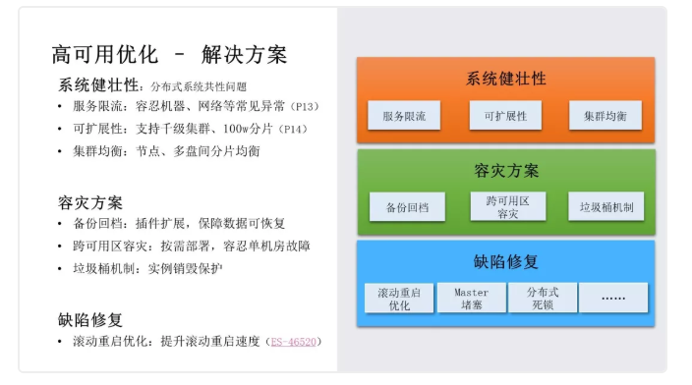针对上述问题，下面来介绍我们在高可用方面的解决方案：
系统健壮性方面，我们通过服务限流，容忍机器网络故障、异常查询等导致的服务不稳定，后面展开介绍。通过优化集群元数据管控逻辑，提升集群扩展能力一个数量级，支持千级节点集群、百万分片，解决集群可扩展性问题；集群均衡方面，通过优化节点、多硬盘间的分片均衡，保证大规模集群的压力均衡。
容灾方案方面，我们通过扩展 ES 的插件机制支持备份回档，把 ES 的数据备份回档到廉价存储，保证数据的可恢复；支持跨可用区容灾，用户可以按需部署多个可用区，以容忍单机房故障。垃圾桶机制，保证用户在欠费、误操作等场景下，集群可快速恢复。
系统缺陷方面，我们修复了滚动重启、Master 阻塞、分布式死锁等一系列 Bug。其中滚动重启优化，可加速节点重启速度 5+倍，具体可参考 PR ES-46520；Master 堵塞问题，我们在 ES 6.x 版本和官方一起做了优化。
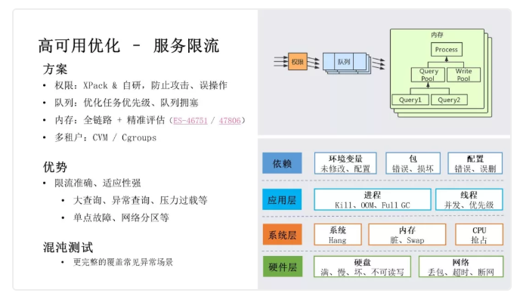
这里我们展开介绍下服务限流部分。我们做了 4 个层级的限流工作：权限层级，我们支持 XPack 和自研权限来防止攻击、误操作；队列层级，通过优化任务执行速度、重复、优先级等问题，解决用户常遇到的 Master 任务队列堆积、任务饿死等问题；内存层级，我们从 ES 6.x 开始，支持在 HTTP 入口、协调节点、数据节点等全链路上进行内存限流，同时使用 JVM 内存、梯度统计等方式精准控制；多租户层级，我们使用 CVM/Cgroups 方案保证多租户间的资源隔离。
这里详细介绍下聚合场景限流问题，用户在使用 ES 进行聚合分析时，经常遇到因聚合分桶过多打爆内存的问题。官方在 ES 6.8 中提供 max_buckets 参数控制聚合的最大分桶数，但这个方式局限性非常强。在某些场景下，用户设置 20 万个分桶可以正常工作，但在另一些场景下，可能 10 万个分桶内存就已经打爆，这主要取决于单分桶的大小，用户并不能准确把握该参数设置为多少比较合适。我们在聚合分析的过程中，采用梯度算法进行优化，每分配 1000 个分桶检查一次 JVM 内存，当内存不足时及时中断请求，保证 ES 集群的高可用。具体可参考 PR ES-46751 /47806。
我们当前的限流方案，能够大幅提升在异常查询、压力过载、单节点故障、网络分区等场景下，ES 服务的稳定性问题。但还有少量场景没有覆盖完全，所以我们目前也在引入混沌测试，依赖混沌测试来覆盖更多异常场景。
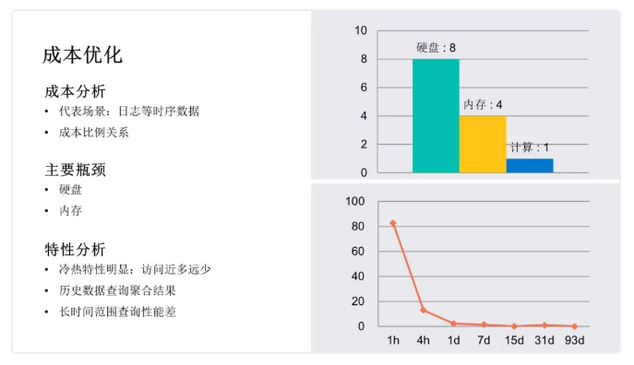
前面我们介绍了高可用解决方案，下面我们来介绍成本方面的优化实践。成本方面的挑战，主要体现在以日志、监控为代表的时序场景对机器资源的消耗，我们对线上典型的日志、时序业务进行分析，总体来看，硬盘、内存、计算资源的成本比例接近 8:4:1，硬盘、内存是主要矛盾，其次是计算成本。
而对时序类场景进行分析，可以发现时序数据有很明显的访问特性。一是冷热特性，时序数据访问具有近多远少的特点，最近 7 天数据的访问量占比可达到 95%以上；历史数据访问较少，且通常都是访问统计类信息。
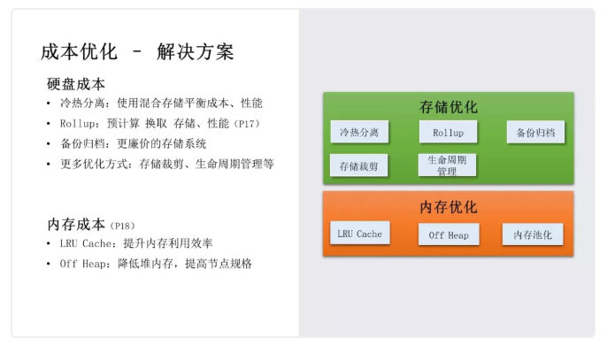
基于这些瓶颈分析和数据访问特性，我们来介绍成本优化的解决方案。
硬盘成本方面，由于数据具有明显的冷热特性，首先我们采用冷热分离架构，使用混合存储的方案来平衡成本、性能；其次，既然对历史数据通常都是访问统计信息，那么以通过预计算来换取存储和性能，后面会展开介绍；如果历史数据完全不使用，也可以备份到更廉价的存储系统；其他一些优化方式包含存储裁剪、生命周期管理等。
内存成本方面，很多用户在使用大存储机型时会发现，存储资源才用了百分之二十，内存已经不足。其实基于时序数据的访问特性，我们可以利用 Cache 进行优化，后面会展开介绍。
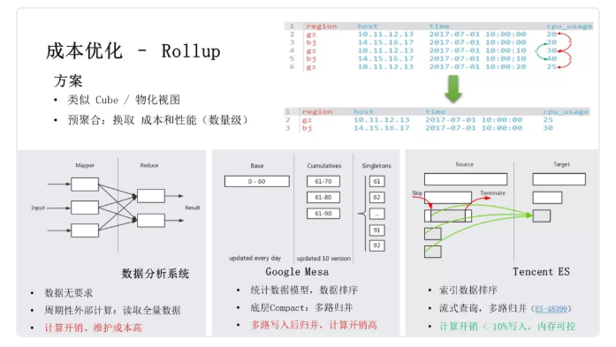
我们展开介绍下 Rollup 部分。官方从 ES 6.x 开始推出 Rollup，实际上腾讯在 5.x 已经开始这部分的实践。Rollup 类似于大数据场景下的 Cube、物化视图，它的核心思想是通过预计算提前生成统计信息，释放掉原始粒度数据，从而降低存储成本、提高查询性能，通常会有数据级的收益。这里举个简单的例子，比如在机器监控场景下，原始粒度的监控数据是 10 秒级的，而一个月之前的监控数据，一般只需要查看小时粒度，这即是一个 Rollup 应用场景。
在大数据领域，传统的方案是依赖外部离线计算系统，周期性的读取全量数据进行计算，这种方式计算开销、维护成本高。谷歌的广告指标系统 Mesa 采用持续生成方案，数据写入时系统给每个 Rollup 产生一份输入数据，并对数据进行排序，底层在 Compact/Merge 过程中通过多路归并完成 Rollup，这种方式的计算、维护成本相对较低。ES 从 6.x 开始支持数据排序，我们通过流式查询进行多路归并生成 Rollup，最终计算开销小于全量数据写入时 CPU 开销的 10%，内存使用小于 10MB。我们已反馈内核优化至开源社区，解决开源 Rollup 的计算、内存瓶颈，具体可参考 PR ES-48399。
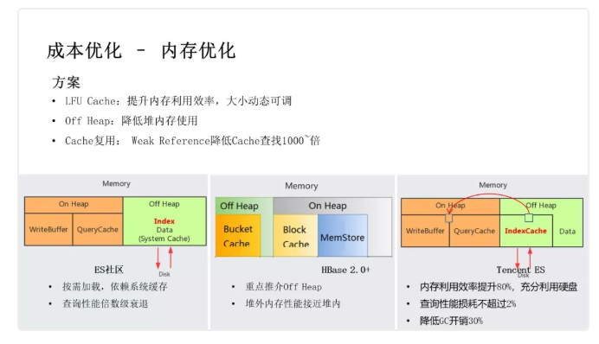
接下来，我们展开介绍内存优化部分。前面提到很多用户在使用大存储机型时，内存优先成为瓶颈、硬盘不能充分利用的问题，主要瓶颈在于索引占用大量内存。但是我们知道时序类场景对历史数据访问很少，部分场景下某些字段基本不使用，所我们可以通过引入 Cache 来提高内存利用效率。
在内存优化方面，业界的方案是什么样的呢？ES 社区从 7.x 后支持索引放于堆外，和 DocValue 一样按需加载。但这种方式不好的地方在于索引和数据的重要性完全不同，一个大查询很容易导致索引被淘汰，后续查询性能倍数级的衰减。Hbase 通过缓存 Cache 缓存索引、数据块，提升热数据访问性能，并且从 HBase 2.0 开始，重点介绍其 Off Heap 技术，重点在于堆外内存的访问性能可接近堆内。我们基于社区经验进行迭代，在 ES 中引入 LFU Cache 以提高内存的利用效率，把 Cache 放置在堆外以降低堆内存压力，同时通过 Weak Reference、减少堆内外拷贝等技术降低损耗。最终效果是内存利用率提升 80%，可以充分利用大存储机型，查询性能损耗不超过 2%，GC 开销降低 30%。
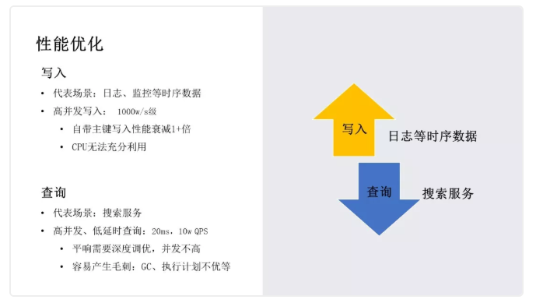
前面我们介绍了可用性、成本优化的解决方案，最后我们来介绍性能方面的优化实践。以日志、监控为代表的时序场景，对写入性能要求非常高，写入并发可达 1000w/s。然而我们发现在带主键写入时，ES 性能衰减 1+倍，部分压测场景下，CPU 无法充分利用。以搜索服务为代表的场景，对查询性的要求非常高，要求 20w QPS, 平响 20ms，而且尽量避免 GC、执行计划不优等造成的查询毛刺。
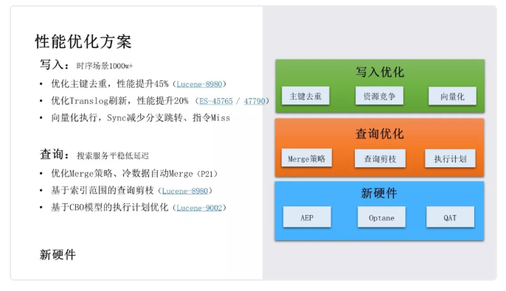
针对上述问题，我们介绍下腾讯在性能方面的优化实践：
写入方面，针对主键去重场景，通过利用索引进行裁剪，加速主键去重的过程，写入性能提升 45%，具体可参考 PR Lucene-8980。对于部分压测场景下 CPU 不能充分利用的问题，通过优化 ES 刷新 Translog 时的资源抢占，提升性能提升 20%，具体可参考 PR ES-45765 /47790。我们正在尝试通过向量化执行优化写入性能，通过减少分支跳转、指令 Miss，预期写入性能可提升 1 倍。
查询方面，我们通过优化 Merge 策略，提升查询性能，这部分稍后展开介绍。基于每个 Segment 记录的 min/max 索引，进行查询剪枝，提升查询性能 30%。通过 CBO 策略，避免查询 Cache 操作导致查询耗时 10+倍的毛刺，具体可参考Lucene-9002。此外，我们也在尝试通过一些新硬件来优化性能，比如说英特尔的 AEP、Optane、QAT 等。
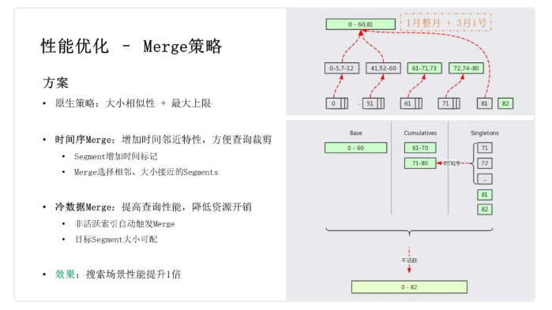
接下来我们展开介绍下 Merge 策略优化部分。ES 原生的 Merge 策略主要关注大小相似性和最大上限，大小相似性是指 Merge 时尽量选择大小相似的 Segments 进行 Merge，最大上限则考虑尽量把 Segment 拼凑到 5GB。那么有可能出现某个 Segment 中包含了 1 月整月、3 月 1 号的数据，当用户查询 3 月 1 号某小时的数据时，就必须扫描大量无用数据，性能损耗严重。
我们在 ES 中引入了时序 Merge，在选择 Segments 进行 Merge 时，重点考虑时间因素，这样时间相近的 Segments 被 Merge 到一起。当我们查询 3 月 1 号的数据时，只需要扫描个别较小的 Segments 就好，其他的 Segments 可以快速裁剪掉。
另外，ES 官方推荐搜索类用户在写入完成之后，进行一次 Force Merge，用意是把所有 Segments 合并为一个，以提高搜索性能。但这增加了用户的使用成本，且在时序场景下，不利于裁剪，需要扫描全部数据。我们在 ES 中引入了冷数据自动 Merge，对于非活跃的索引，底层 Segments 会自动 Merge 到接近 5GB，降低文件数量的同时，方便时序场景裁剪。对于搜索场景，用户可以调大目标 Segment 的大小，使得所有 Segments 最终 Merge 为一个。我们对 Merge 策略的优化，可以使得搜索场景性能提升 1 倍。
前面介绍完毕我们再 ES 内核方面的优化实践，最后我们来简单分享下我们在开源贡献及未来规划方面的思考。

四、未来规划及开源贡献
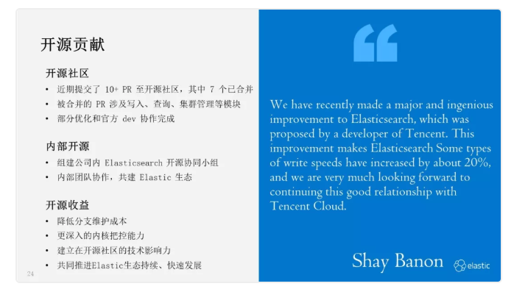
近半年我们向开源社区提交了 10+PR，涉及到写入、查询、集群管理等各个模块，部分优化是和官方开发同学一起来完成的，前面介绍过程中，已经给出相应的 PR 链接，方便大家参考。我们在公司内部也组建了开源协同的小组，来共建 Elastic 生态。
总体来说，开源的收益利大于弊，我们把相应收益反馈出来，希望更多同学参与到 Elastic 生态的开源贡献中：首先，开源可以降低分支维护成本，随着自研的功能越来越多，维护独立分支的成本越来越高，主要体现在与开源版本同步、快速引入开源新特性方面；其次，开源可以帮助研发同学更深入的把控内核，了解最新技术动态，因为在开源反馈的过程中，会涉及与官方开发人员持续的交互。此外，开源有利于建立大家在社区的技术影响力，获得开源社区的认可。最后 Elastic 生态的快速发展，有利于业务服务、个人技术的发展，希望大家一起参与进来，助力 Elastic 生态持续、快速的发展。
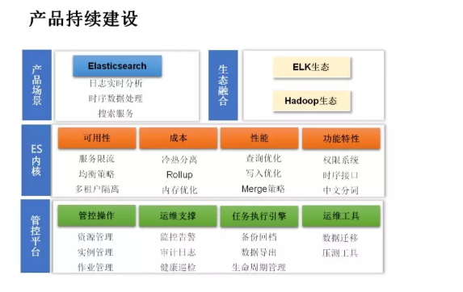
未来规划方面，这次分享我们重点介绍了腾讯在 ES 内核方面的优化实践，包含高可用、低成本、高性能等方面。此外，我们也提供了一套管控平台，支持线上集群自动化管控、运维，为腾讯云客户提供 ES 服务。但是从线上大量的运营经验分析，我们发现仍然有非常丰富、高价值的方向需要继续跟进，我们会持续继续加强对产品、内核的建设。
